**La Communication**

**Définition:**

**Action de communiquer, d'établir une relation avec autrui, de transmettre quelque chose à un humain, une machine ou un animal.**

**Étudié en Sociologie, psychologie, marketing et bien d’autre.**

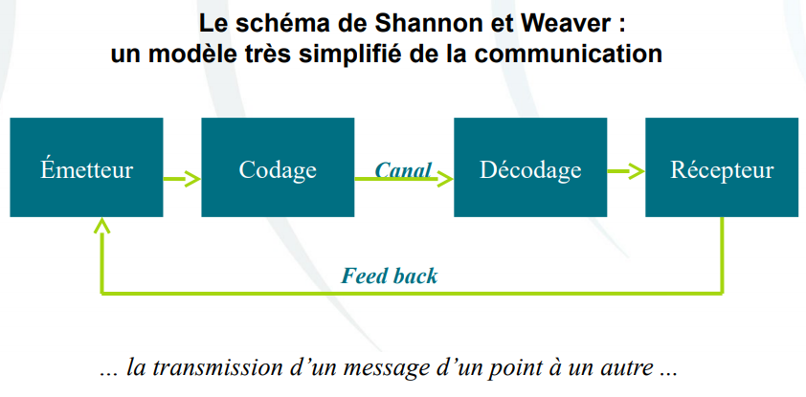

**Le Codage:**

**Façon dont le message vas être émis(mots, geste, intonations de voix, images, sons etc..). La Communication peut être Verbale ou non Verbale.**

**Canal:**

**L’information est véhiculée par un médiateur que l’on appelle un CANAL: la voix, le téléphone, l’écrit, l’image, etc.**

**Décodage:**

**Attitude active du Récepteur pour décoder le message.**

**Feed back:**

**Réaction du récepteur.**

**Approche technique :**

* **Schéma Développé aux EU le domaine de la technologies de l’information et de la communication, par Shannon (ingénieur en télécommunication). Afin de modéliser la minimisation des perte d’information lors du transfert des messages téléphonique( opération de codage et de décodage entre émetteur et récepteur).**

**Défaut:**

* **prend en compte le message et son codage mais pas les acteurs réels de la communication ni le contenu des messages.**

**Approche psychosociologique**

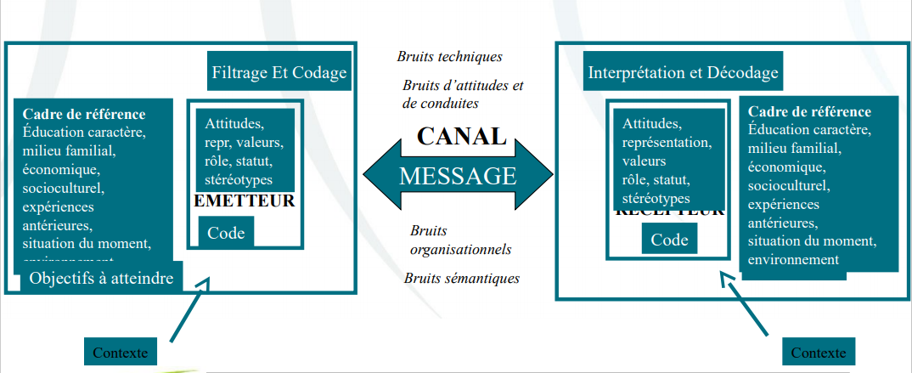

L’émetteur a **un cadre de référence implicite** (ses expériences, opinions, normes, valeurs..),**des besoins ou motivations** (explicites ou pas) et **des attitudes envers le récepteur** (importance du statut, du milieu, des stéréotypes).

Le récepteur lui est **ni passif, ni objectif.** Il décode le contenu du message de l’émetteur en fonction du **code commun** ou pas et de **sa motivation** à le faire.

Des **“bruits”** peuvent intervenir dans la communication et nuire à son bon déroulement: mauvaise transmission du message, dénaturation du contenu (consciente ou inconsciente), perte du message.

Ils introduisent des distorsions **d’ordre technique** (bruit de fond…), **d’ordre sémantique** (sens des mots…), **d’ordre organisationnel** (perturbations liées au fonctionnement des réseaux d’informations).

**Perception du récepteur**

**Le récepteur perçoit grâce au cinq sens (l’odorat, l'ouïe, le toucher, le goût, la vue) une sélection consciente ou inconsciente de ce qui l'intéresse, l'attire ou tout simplement qu’il connaît (-> biais de confirmation).**

**La perception est caractérisé en deux facteurs:**

* **Le facteurs physiologique:**

**L'oreille ne peut entendre les sons inférieurs à 20 Hz et supérieurs à 20 000 Hz. alors qu'un chien est capable d'entendre les ultrasons. De plus, les yeux ne peuvent voir ni les rayons X, ni les infrarouges, ni les ultraviolets.**

**Ces facteurs varient en fonction de l’âge, de la taille, du sexe, etc.**

* **Le Facteurs environnementaux (fréquent chez les publicitaire):**

**L’intensité(force,puissance du son)**

**La dimension (la taille de l’affiche)**

**Le contraste (Ex: Benetton)**

**Le mouvement**

**Filtres Subjectifs**

**Valeurs:**

**Définition:**

**Conférée par l'homme, la valeurs est le reflet de l’importance que nous apportons à nos actes, aux choses, aux gens et aux évènements à un instant donné.**

**Systèmes de valeurs:**

* Valeurs personnelles (Famille ,travail, loisirs..)
* Valeurs républicaines (Démocratie, liberté, égalité, fraternité, solidarité..)
* Valeurs religieuses

**L’échelle de valeurs est plus ou moins cohérente, hiérarchisée et susceptible de varier avec le temps.**

**Croyance:**

**Définition:**

**Représente ce que nous pensons être vrai.**

**Type de croyance:**

* Croyance collectives (partagé par tout, changement ayant une grande importance en notre personnalité)
* Croyance individuelles (expérience, fréquentation, complexe à changer).

**La Croyance positives ou négative:**

* positif:

(Je cuisine bien, je suis beau, je suis intéressant.)

* négatif

(ex: je suis inintéressant, je suis nul en mathématique )

